2014畫我關廟~印象弼衣潭、山西宮
寫生比賽及周邊活動實施計畫

壹、寫生比賽活動辦法
- 活動主題：為推廣關廟在地人文及風景名勝，讓更多民眾感受關廟之美，以畫
我關廟為主題，希望描繪出每個人心目中最美的關廟。
- 指導單位：台南市政府教育局
主辦單位：關廟區公所、山西宮
承辦單位：恒耀關係企業
協辦單位：Apple Line電台
贊助單位：

- 活動日期：2014年12月20日（星期六）8:30-12:30
- 活動地點：1. 弼衣潭-大潭埤旺萊公園（台南市關廟區旺萊路與松平街交叉口）
2. 山西宮（台南市關廟區正義街37號）
- 參加對象：台南市公私立幼稚園、國小、國中、高中、大專之學生及社會人士
- 參賽組別：共分為4組
A組 - 幼稚園及國小低（一～二）年級組
B組 - 國小中高（三～六）年級組
C組 - 國高中（職）組
D組 - 大專及社會人士組
- 報名方式：一律採網路或E-mail報名，即日起至2014年11月28日止，若額滿
即提早截止。
個人報名：請至網址http://guanmiao.apple-line.com填寫各項資料上傳報名。
團體報名：請各團體依參賽地點及組別填寫團體報名表（團體報名表請參閱附件
或至【畫我關廟FB粉絲團】下載），E-mail至boltunactivity@gmail.com。
- 比賽規則
- 規格及素材
- 由主/承辦單位統一提供畫紙（幼稚園及國小低年級組提供八開畫紙；其他比賽組別提供四開畫紙），加印比賽用紙標示，參賽者若以其他格式紙張作畫不予評分。
- 畫具及顏料一律自備，選擇現場易乾之畫材，表現畫材不限，粉蠟筆、彩色筆、水彩、粉彩皆可。
- 參賽者請於比賽當日上午8:30-9:00至報名時選擇的比賽地點報到，並領取畫紙。
當日12:30前將參賽作品交至報到處，逾時停止收件，未交者視同棄權。
- 每位參賽者限1件參賽作品，並須於比賽地點現場寫生。參賽者不得有冒名頂替或請人代筆等情形，違者不予評分。
- 參賽者請逐項填妥畫紙背面資料欄，將依填寫的聯絡資訊通知得獎者，若資料填寫不全或錯誤，以致無法通知相關訊息者，將取消得獎資格。
- 參賽者須於規定範圍內作畫，並遵守主/承辦單位人員指導。
- 評選方式：聘請美術專家予以評選，預定於12月31日前於「畫我關廟FB粉絲
團」公布得獎名單，並由承辦單位通知得獎者，另擇期辦理頒獎。
- 獎勵方式：
- 參加獎：比賽當日凡送件並符合參賽作品規定者，贈送餐盒一份。
- 評審得參酌參賽人數，並視各組別之實際參賽作品水準，彈性設立各組別之獎項名額若干，各致贈獎學金如下及獎狀乙紙。
組別  獎項 | A組  幼稚園及  國小低年級組 | B組  國小  中高年級組 | C  國高中(職)組 | D  大專及  社會人士組
首獎 | 5000 | 6000 | 8000 | 10000
特優獎 | 3000 | 3000 | 5000 | 5000
優選獎 | 2000 | 2000 | 3000 | 3000
佳作獎 | 1000 | 1000 | 1000 | 1000
- 注意事項
- 參賽者、其法定代理人及指導老師（以下合稱參加人）於填寫報名表時，即表示已詳閱並同意本活動辦法。
- 參加人、參賽作品若有違反本活動辦法，足以影響本活動公平性或侵害其他參加人權益者，主/承辦單位有權排除其參與本活動資格。
- 所有參賽作品恕不退件，主辦單位就所有得獎作品擁有重製、編輯、刊印、展覽、公開發行等著作權相關使用權利，不另予通知及致酬。
- 依中華民國稅法規定，將開立所得稅扣繳憑單給得獎者 。
- 主/承辦單位保留修改、變更或取消本活動之權利。
- 其他相關資訊請洽【畫我關廟FB粉絲團】或電洽06-2808987。
- 寫生比賽周邊活動規劃
- 評審：本次比賽邀請台南應用科技大學美術系黃郁生教授、郭綜合醫院郭宗正 院長、台南應用科技大學美術系張慶祥助理教授擔任評審。
- 活動宣傳方式：
- 經台南市教育局發文給台南市（東、中西、南、北、安南、永康、仁德、歸仁、關廟及龍崎區）公私立幼稚園、國小及國中，並寄送海報至各學校張貼宣傳。
- 親訪台南市高中(職)、大專院校，以DM及海報宣傳活動訊息。
- 經Apple Line廣播比賽資訊。
- 網路宣傳：Apple Line網站、社群（FB粉絲團、Line）、行動APP。
- 成立活動專屬FB粉絲團【畫我關廟】。
- 賽後出版品印製－關廟寫生繪畫桌曆
- 將各組首獎、特優獎作品製作成2015桌曆。
- 將山西宮、弼衣潭的照片及關廟相關文化資料置入於桌曆中。
- 現場活動規劃
- 活動視覺整合設計
為了加強讓民眾對本活動有更深的印象，於文宣上將做整體視覺設計，
本次文宣品包含：邀請函、活動DM、活動海報、羅馬旗
- 舉辦接待貴賓及媒體茶會
地點：弼衣潭－吳家宗祠前的建築
- 舞台區表演
邀約表演團體於吳家宗祠前及山西宮演出，如: 融合薩克斯樂團（薩克斯風/小提琴)、魔術及汽球表演等（以不干擾參賽者比賽的表演為原則）。讓活動現場除有繪畫比賽以外，更有各種不同的藝文演出讓活動主會場更增添藝文氣息。
- 設置懷舊攤販區
本次活動現場將設有各種不同的傳統懷舊攤販，如：吹糖人、龍鬚糖、麥芽糖餅等不同的懷舊攤販車於現場，打造出懷舊小市集的感覺，並提供給參賽者一人一份兌換券，可於現場懷舊攤販做使用。

- 安排親子互動遊戲區
因本次活動現場多數為家長陪同兒童一同參與活動，小朋友在會畫完成後可前往親子遊戲互動區遊玩，現場準備各種不同攤位區域，並結合傳統童玩，如:捏麵人區、砂畫區、彈珠台遊戲區及充氣溜滑梯等，讓家長可以帶著小朋友一起前往遊玩，更能促進活動現場親子之間互動的溫馨感受。

- 活動流程表
項次 | 時 間 | 節 目 內 容
A | 準備
A-0 | 12/19 | 硬體工程
A-1 | 12/19 | 現場布置：遊戲區、休息區、民眾報到處、貴賓簽到處、帳篷招牌、指示牌等
A-2 | 07:00~09:00 | 工作人員交通指揮
A-3 | 07:30~08:00 | 報到區、舞台PA stand by
B | 寫生比賽
B-1 | 08:30-09:00 | 受理參賽民眾報到(簽到、領畫紙、兌換券)，告知12：30前收件
B-2 | 09:00~12:30 | 寫生比賽開始，隨時巡場關注民眾需要，交件時發放餐盒一份
B-3 | 12:00~12:05 | 廣播：寫生比賽剩30分即將結束，請各位參賽者把握時間，謝謝!
B-4 | 12:20~12:25 | 廣播：再次提醒，仍未交件的參賽者請把握時間，超過時間將失去參賽資格，  敬請配合，謝謝！
B-5 | 12:30~12:40 | 整理作品準備搬運到山西宮評審室
B-6 | 12:40~13:30 | 搬運作品至山西宮評審室
C | 懷舊攤販區
C-1 | 09:00~12:30 | 廣播：懷舊攤販開放中，參賽者可憑兌換券換取一份。
D | 評審
D-1 | 09:20~09:30 | 聯繫評審老師、確認10點前到場
D-2 | 10:00-11:00 | 參與接待市長及媒體茶會
D-3 | 11:00-12:00 | 評審巡場觀看參賽者繪畫狀況
D-4 | 12:00-13:30 | 返回山西宮享用午餐及休息
D-5 | 13:30-16:00 | 評審作業開始/選出各組得獎作品
E | 接待貴賓及媒體茶會
E-0 | 09:20~09:30 | 確認長官及貴賓抵達時間
E-1 | 09:55-10:00 | 主持人預備，確認貴賓名單
E-2 | 10:00-10:05 | 主持人引言開場，活動簡介
E-3 | 10:05-10:10 | 嘉賓唱名/評審介紹
E-4 | 10:10-10:20 | 邀請長官及貴賓致詞 （主辦單位、市長、貴賓…)
E-5 | 10:20-11:00 | 媒體荼會／長官及貴賓巡場觀看參賽者繪畫狀況
F | 舞台區
F-1 | 10:30-11:10 | 魔術／汽球表演
F-2 | 11:20-12:00 | 融合薩克斯樂團 (薩克斯風/小提琴)
弼衣潭場地配置圖
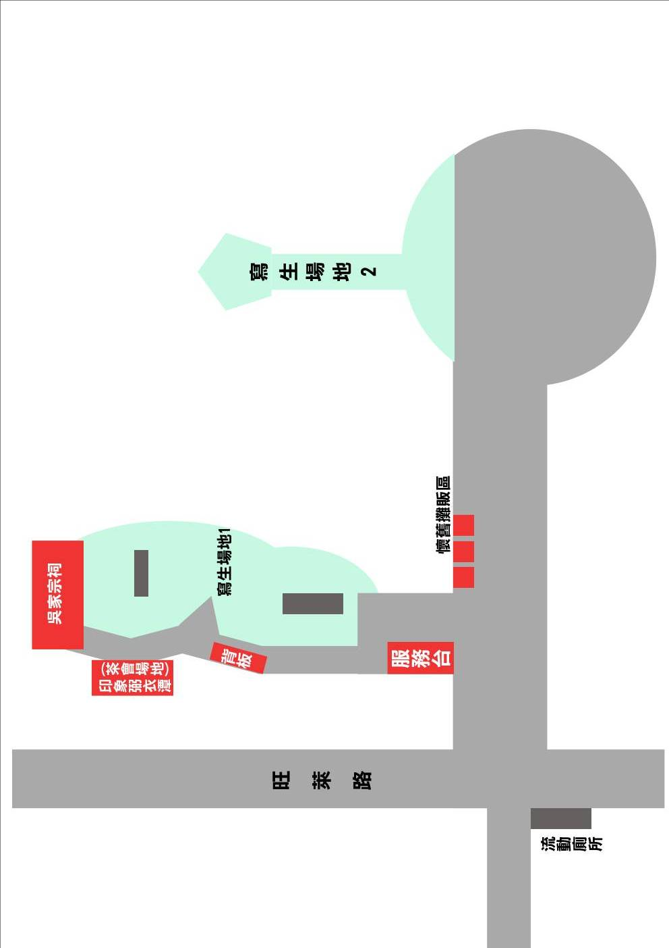

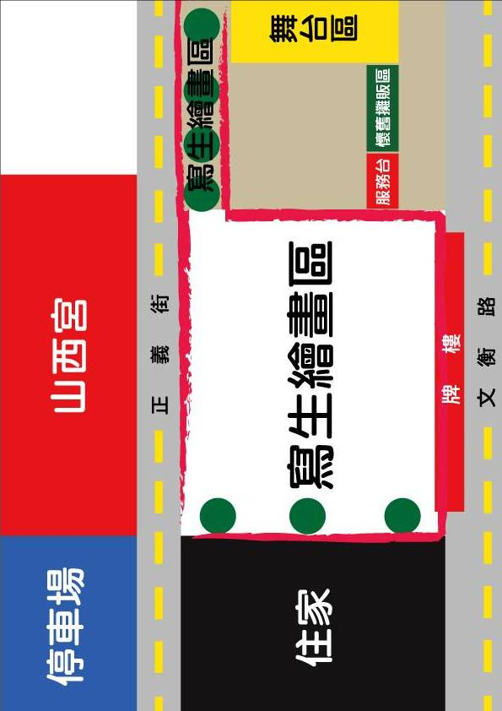
山西宮場地配置圖

